Mục lục:
BÁO CÁO PHÂN TÍCH ĐẶC ĐIỂM DỮ LIỆU 2
PHẦN 2: TỔNG QUAN QUY MÔ VÀ PHẠM VI HỆ THỐNG DỮ LIỆU 3
PHẦN 3: PHÂN LOẠI NHÓM CỘT VÀ KIỂU DỮ LIỆU (DATA TYPES) 5
PHẦN 4: KIỂM TRA CHẤT LƯỢNG DỮ LIỆU (MISSING VALUE & DUPLICATES) 6
1. Tình trạng khuyết thiếu dữ liệu (Missing Values) 6
2. Duplicates: 8
PHẦN 5: ĐẶC ĐIỂM PHÂN BỐ CỦA CÁC BIẾN SỐ (NUMERIC FEATURES) 10
PHẦN 6: PHÂN TÍCH DỮ LIỆU BẤT THƯỜNG VÀ ĐIỂM DỊ BIỆT (OUTLIERS) 12
PHẦN 7: PHÂN TÍCH ĐỘ PHỦ THỜI GIAN 14
PHẦN 8: MA TRẬN TƯƠNG QUAN BIẾN SỐ 16

BÁO CÁO PHÂN TÍCH ĐẶC ĐIỂM DỮ LIỆU
Thiết lập môi trường
Để phục vụ cho quá trình phân tích mô tả đặc điểm dữ liệu, môi trường lập trình được thiết lập cấu hình như sau: 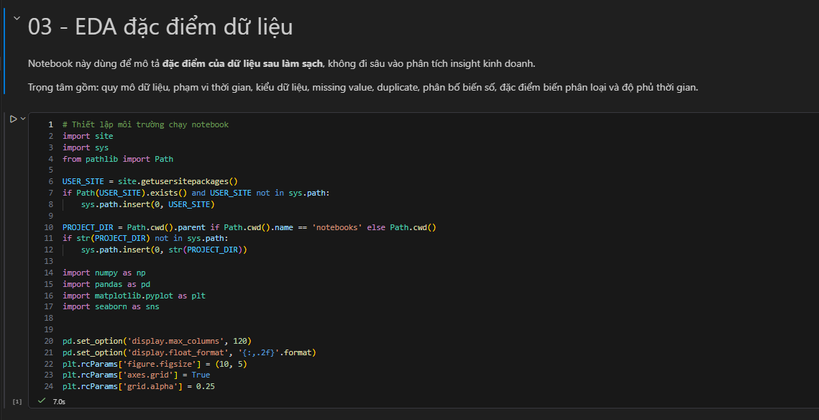
- , 120): Ép hiển thị tối đa lên đến 120 cột giúp quan sát trọn vẹn toàn bộ các trường thông tin, tránh bị Pandas tự động ẩn các trường ở giữa bằng dấu ba chấm (...).
- '{:,.2f}'.format: Định dạng tự động cho các trường số liệu thực (float), tự động thêm dấu phẩy ngăn cách hàng nghìn và lấy 2 chữ số thập phân, giúp kiểm tra các con số tài chính lớn một cách trực quan, không bị hiển thị dạng số mũ toán học khó đọc.
- figure.figsize & axes.grid: Thiết lập kích thước đồ thị chuẩn (10x5) và bật lưới nền (grid) mờ với độ đậm 0.25 để dễ dóng hàng dữ liệu khi vẽ phân bổ.
Đọc tập dữ liệu đầu vào
Dữ liệu được đọc từ file làm sạch và hợp nhất cuối cùng có tên sales_final.csv nằm trong thư mục data/clean. Đây là tập dữ liệu nền tảng chuẩn dùng để xây dựng các data mart, mô hình dự báo và nạp vào Tableau/Power BI.

PHẦN 2: TỔNG QUAN QUY MÔ VÀ PHẠM VI HỆ THỐNG DỮ LIỆU
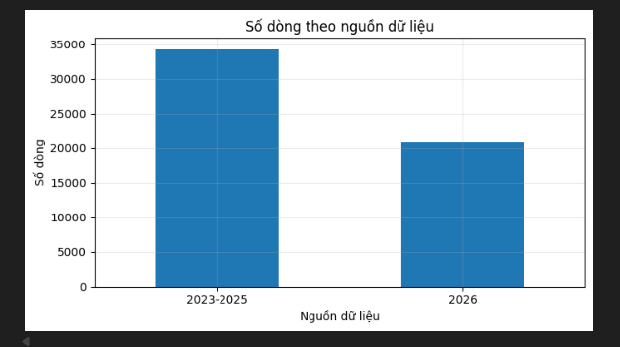
- Giai đoạn 2023-2025: Đây là nguồn đóng góp số lượng bản ghi lớn nhất hệ thống, đạt khoảng hơn 34,200 dòng.
- Giai đoạn năm 2026: Mặc dù chỉ kéo dài chưa đầy 5 tháng dữ liệu (tính đến ngày 28/05/2026), nguồn này đã đóng góp một số lượng bản ghi rất lớn, đạt xấp xỉ 20,800 dòng
- Tần suất và mật độ phát sinh giao dịch bán hàng ở giai đoạn 2026 tăng trưởng đột biến gấp hơn 4 lần so với trung bình các năm cũ. Điều này cho thấy hệ thống đang phải xử lý một lượng dữ liệu giao dịch dày đặc hơn rất nhiều trong cùng một đơn vị thời gian.

Sau khi tải và tổng hợp dữ liệu, các chỉ tiêu định lượng mô tả quy mô cấu trúc của tập dữ liệu sales_final được xác định cụ thể qua bảng thống kê dưới đây:
Chỉ tiêu cấu trúc dữ liệu | Giá trị ghi nhận trên hệ thống
Tổng số dòng (bản ghi) | 55,050 dòng
Tổng số cột (trường thông tin) | 38 cột
Ngày ghi nhận nhỏ nhất | 2023-01-01 00:00:00
Ngày ghi nhận lớn nhất | 28/05/2026 00:00:00
Tổng số năm tài chính bao phủ | 4 năm (2023, 2024, 2025, 2026)
Số lượng tháng duy nhất | 41 tháng
Số lượng chứng từ (hóa đơn) duy nhất | 35,314 số chứng từ
Số lượng khách hàng duy nhất | 380 khách hàng
Số lượng sản phẩm duy nhất | 337 sản phẩm

PHẦN 3: PHÂN LOẠI NHÓM CỘT VÀ KIỂU DỮ LIỆU (DATA TYPES)
Phân loại trường thông tin theo nhóm chức năng
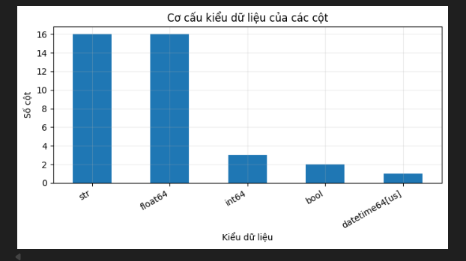Toàn bộ 38 cột thông tin của hệ thống được phân tách thành 5 nhóm kỹ thuật rõ ràng để phục vụ thiết kế cơ sở dữ liệu:
- Nhóm dữ liệu thời gian (5 cột): Ngày chứng từ, Năm, Tháng, Quý, Năm-Tháng.
- Nhóm dữ liệu định danh (3 cột): Số chứng từ, Mã khách hàng, Mã sản phẩm.
- Nhóm dữ liệu phân loại / Văn bản (12 cột): ĐVT, Tên khách hàng, Nhóm khách hàng, Tên sản phẩm, Nhóm sản phẩm, Loại sản phẩm, Kênh, Chi nhánh, Vùng doanh thu, Trả hàng, Giai đoạn, Nguồn dữ liệu.
- Nhóm dữ liệu số liệu (16 cột): Số lượng, Khối lượng KG, Đơn giá, Doanh số, Chiết khấu, Doanh thu thuần, Số lượng trả lại, Giá trị trả lại, Giá vốn đơn vị, Tổng giá vốn, Lợi nhuận, Lợi nhuận tính lại, Biên lợi nhuận, Tỷ lệ chiết khấu, Tỷ lệ hoàn trả, Giá trị TB/dòng.
- Nhóm cờ logic (2 cột): Có dữ liệu giá vốn, Cờ duplicate.
Sự cân bằng giữa dữ liệu định tính và định lượng: Tập dữ liệu thể hiện cấu trúc rất cân đối khi hai nhóm chiếm tỷ trọng tuyệt đối là dữ liệu dạng văn bản/phân loại (str - 16 cột) và dữ liệu dạng số liệu cấu thành tính toán (float64 - 16 cột). Điều này cho thấy tập dữ liệu lưu trữ đầy đủ cả các chiều phân tích (Dimensions) lẫn các chỉ số đo lường thực tế (Measures).
- Đặc điểm phân rã thời gian và cờ kiểm soát:
  - 3 cột số nguyên (int64) chính là các trường phân rã thời gian phục vụ cho việc nhóm dữ liệu (Năm, Tháng, Quý).
  - 2 cột logic (bool) đại diện cho các cờ kiểm tra chất lượng bản ghi (kiểm tra dữ liệu giá vốn và trạng thái trùng lặp).
  - Cột datetime64[us] duy nhất đóng vai trò là trục thời gian gốc (Ngày chứng từ) để đồng bộ chuỗi thời gian của toàn hệ thống.

PHẦN 4: KIỂM TRA CHẤT LƯỢNG DỮ LIỆU (MISSING VALUE & DUPLICATES)

1. Tình trạng khuyết thiếu dữ liệu (Missing Values)
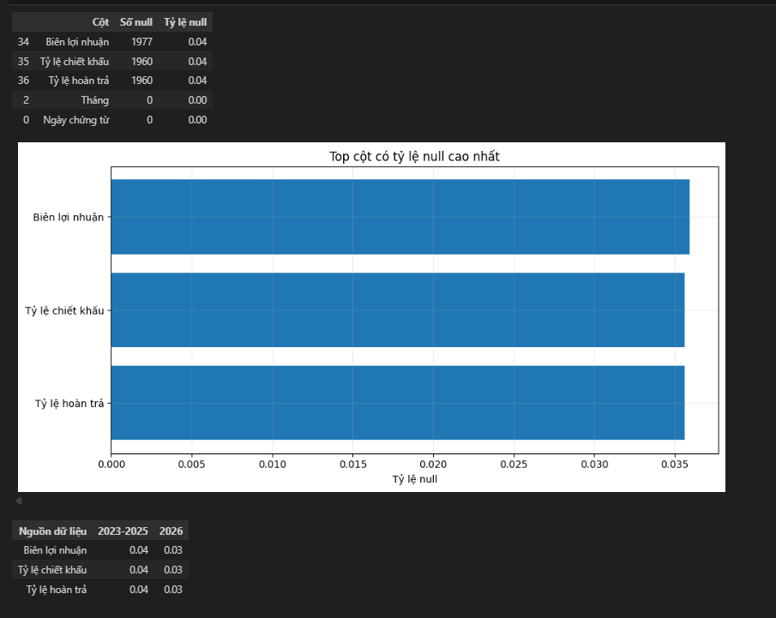
- Các cột bị khuyết thiếu dữ liệu: Hệ thống chỉ ghi nhận duy nhất 3 trường thông tin xuất hiện giá trị trống (Null) là Biên lợi nhuận (1,977 ô null), Tỷ lệ chiết khấu (1,960 ô null), và Tỷ lệ hoàn trả (1,960 ô null).
- Tỷ lệ trống tổng thể: Cả 3 cột này có tỷ lệ null rất thấp, chỉ chiếm khoảng 3.6% (hiển thị làm tròn thành 0.04 trên bảng tổng hợp).
- Độ hoàn thiện của các cột khác: Các trường dữ liệu cốt lõi khác như Tháng hay Ngày chứng từ đều có tỷ lệ null là 0.00 (hoàn thiện 100%).
Bản chất của các giá trị Null (Missing by Design):
  - Sự trùng khớp gần như tuyệt đối về số lượng ô null giữa Tỷ lệ chiết khấu (1,960) và Tỷ lệ hoàn trả (1,960) cho thấy đây không phải là lỗi hệ thống trong quá trình nhập liệu.
  - Các ô trống này xuất hiện ở những dòng giao dịch do mẫu bằng 0 (Doanh số, doanh thu) nên tránh để lỗi và ảnh hưởng đến tỉ lệ sau cùng thì dữ liệu được để null

2. Duplicates:
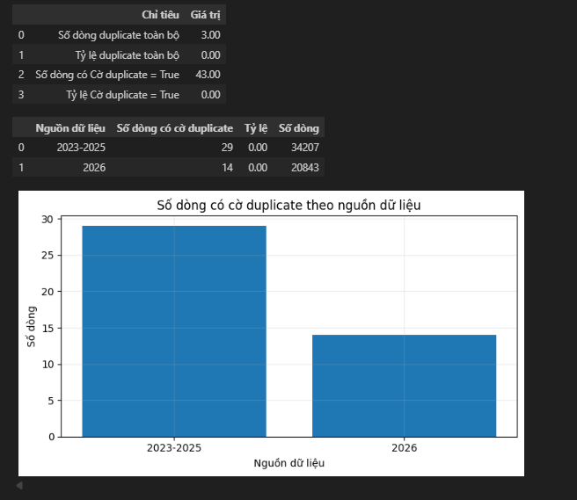
- Trùng lặp tuyệt đối toàn dòng: Hệ thống chỉ ghi nhận duy nhất 3 dòng dữ liệu bị trùng lặp hoàn toàn (giống nhau y hệt trên tất cả các trường thuộc tính), tỷ lệ trung lặp đạt mức 0.00 (gần như bằng 0).
- Trùng lặp theo cờ hệ thống (Cờ duplicate == True): Tổng số dòng bị đánh dấu nghi ngờ trùng lặp theo logic hệ thống là 43 dòng.
  - Giai đoạn 2023-2025: Có 29 dòng chứa cờ trùng lặp (trên tổng số 34,207 dòng).
  - Giai đoạn 2026: Có 14 dòng chứa cờ trùng lặp (trên tổng số 20,843 dòng).
  - Tỷ lệ dòng chứa cờ trùng lặp ở cả hai giai đoạn đều rất thấp, đạt mức 0.00 khi quy đổi ra tỷ lệ phần trăm tổng thể.
Bản chất của các dòng chứa cờ "Cờ duplicate":
  - Đây là do sai sót trong quá trình lên đơn của kế toán, đã được xử lý bằng các hóa đơn điều chỉnh nên giữ. Do đó, các dòng mang cờ này là hoàn toàn hợp lệ và phản ánh đúng thực tế nghiệp vụ kinh doanh phát sinh.

PHẦN 5: ĐẶC ĐIỂM PHÂN BỐ CỦA CÁC BIẾN SỐ (NUMERIC FEATURES)
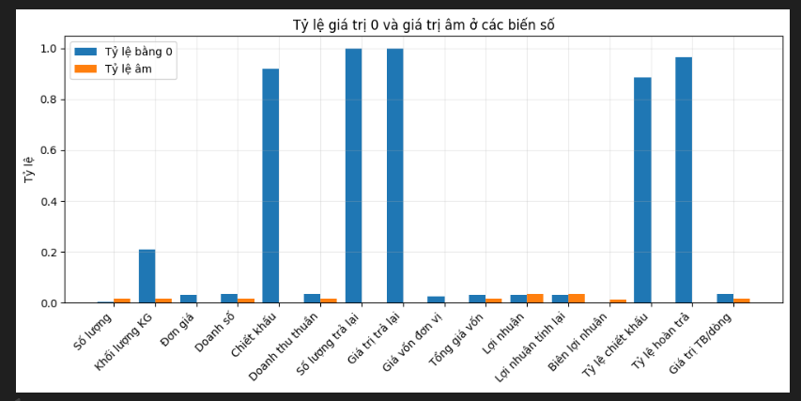
Biểu đồ chỉ ra một số trường thông tin có tỷ lệ bằng 0 (cột màu xanh dương) tiệm cận hoặc đạt mức 1.0 (100%):
- Số lượng trả lại và Giá trị trả lại: Đạt tỷ lệ bằng 0 gần như tuyệt đối (100%, cụ thể là 54,952/55,050 dòng).
  - Insight nghiệp vụ: Đây là một tín hiệu cực kỳ tốt về mặt vận hành kinh doanh. Nó cho thấy tỷ lệ hoàn trả hàng (Return rate) của doanh nghiệp vô cùng thấp. Quy trình bán hàng, giao hàng và chất lượng sản phẩm rất ổn định, hầu như không xảy ra tranh chấp hoặc lỗi khiến khách hàng phải trả lại hàng.
- Chiết khấu và Tỷ lệ chiết khấu: Tỷ lệ bằng 0 chiếm khoảng 92% đối với trường số tiền và 88% đối với trường tỷ lệ.
  - Insight nghiệp vụ: Chính sách kinh doanh của doanh nghiệp không đi theo hướng giảm giá đại trà. Các chương trình khuyến mãi, chiết khấu chỉ được áp dụng rất hạn chế và chọn lọc cho một tệp đối tượng hoặc chiến dịch đặc thù (khoảng 8% - 12% số lượng hóa đơn).
- Tỷ lệ hoàn trả: Chiếm tỷ lệ bằng 0 lên tới 96%, đồng nhất với dữ liệu về số lượng và giá trị trả lại ở trên.
Phân tích sự tồn tại của các giá trị âm
Các cột màu cam thể hiện tỷ lệ xuất hiện số âm trong tập dữ liệu. Mặc dù tỷ lệ này rất nhỏ (chỉ dao động từ 2% đến 4%), nhưng nó xuất hiện đồng loạt ở các trường quan trọng: Số lượng, Khối lượng KG, Doanh số, Doanh thu thuần, Tổng giá vốn, Lợi nhuận, Biên lợi nhuận và Giá trị TB/dòng.
- Insight nghiệp vụ: Các dòng mang giá trị âm này chính là các bút toán giảm trừ doanh thu, hủy hóa đơn, hoặc ghi nhận hàng bán bị trả lại từ những tháng trước được hạch toán vào kỳ này. Sự xuất hiện của chúng giúp bức tranh luân chuyển dòng tiền của doanh nghiệp phản ánh đúng thực tế kế toán.

PHẦN 6: PHÂN TÍCH DỮ LIỆU BẤT THƯỜNG VÀ ĐIỂM DỊ BIỆT (OUTLIERS)
Quan sát trực quan từ chuỗi đồ thị Histogram của các biến tài chính chính như Doanh số, Doanh thu thuần, Chiết khấu, Tổng giá vốn, Lợi nhuận, cho đến các trường số lượng vật lý như Số lượng và Khối lượng KG, một đặc điểm hình học rất rõ ràng:
- Hình dạng Histogram: Toàn bộ các cột dữ liệu đều bị nén chặt thành một đường thẳng dốc đứng nằm sát trục tung (phía bên trái), trong khi trục hoành kéo dài ra một khoảng trống rất lớn về phía bên phải.
- Hình dạng Boxplot: Thân hộp (chứa 50% dữ liệu từ Q1 đến Q3) bị ép thắt nút lại thành một đường thẳng rất mảnh nằm sát vạch số 0 (đường dốc đứng màu xanh lá cây). Phía bên phải của hộp là một chuỗi các điểm chấm tròn kéo dài dằng dặc và thưa thớt.
- Insight kỹ thuật từ dữ liệu gốc: Đây là minh chứng rõ nét nhất cho thấy tập dữ liệu có độ lệch phải cực hạn (Extreme Right-Skewed) với hệ số lệch (Skewness) rất lớn. Đại đa số hóa đơn phát sinh trên hệ thống có giá trị cực kỳ nhỏ (chỉ vài trăm ngàn đến dưới 2 triệu VND), nhưng tổng doanh thu lại bị chi phối bởi một số lượng ít các đơn hàng sỉ/xuất khẩu có giá trị siêu lớn lên đến hàng trăm triệu hoặc hàng tỷ VND.
- Sự cần thiết của việc biến đổi Log-scale: để giải thích lý do tại sao trong file Notebook phải dùng hàm np.log10 cho biểu đồ Boxplot tổng hợp cuối cùng. Nếu giữ nguyên giá trị gốc này, biểu đồ phân bổ sẽ hoàn toàn bị "vỡ hình", không thể quan sát được hành vi mua hàng bình thường của tệp khách hàng nhỏ lẻ do bị thang đo của các đơn hàng lớn đè bẹp.
Phân tích Đặc tính dị biệt (Outlier) qua Boxplot
Bảng tiêu đề của các đồ thị Boxplot đã tự động thống kê số lượng điểm dị biệt dựa trên công thức tiêu chuẩn 1.5 X IQR. Số lượng outliers được ghi nhận cụ thể như sau:
- Tổng giá vốn: Ghi nhận số lượng điểm dị biệt lớn nhất hệ thống với 8,130 outliers.
- Số lượng: Có 6,566 outliers.
- Doanh thu thuần: Có 5,536 outliers.
- Khối lượng KG: Có 5,376 outliers.
- Doanh số: Có 5,260 outliers.
- Chiết khấu: Có 4,396 outliers.
- Insight kỹ thuật: Số lượng điểm dị biệt lên tới hàng ngàn đơn hàng (chiếm khoảng 8% - 14% tổng số bản ghi) một lần nữa khẳng định đây không phải là dữ liệu lỗi hay dữ liệu rác (Garbage data). Đây là một phân khúc khách hàng mua sỉ/OEM/đại lý có hành vi mua sắm hoàn toàn khác biệt so với tệp khách hàng tiêu dùng lẻ. Việc đổi sang hệ số mở rộng 3.0 X IQR để lọc bớt các biến động nhỏ, chỉ cô lập các đơn sỉ thực sự khổng lồ.
Trường hợp dị biệt: Phân bổ của trường "Biên lợi nhuận"
Khác biệt hoàn toàn với tất cả các trường số lượng ở trên, trường Biên lợi nhuận (đồ thị cuối cùng) mang một đặc tính hình học hoàn toàn độc lập:
- Hình dạng Histogram & Boxplot: Đồ thị Histogram của Biên lợi nhuận có dạng hình chuông đối xứng chuẩn (Symmetric/Normal Distribution) tập trung quanh mốc từ 0 đến 1. Hình ảnh Boxplot cũng cho thấy thân hộp màu hồng nằm cân đối ở giữa, vạch trung vị màu xanh lá cây cắt dọc chính giữa hộp.
- Số lượng Outliers thấp kỷ lục: Chỉ ghi nhận duy nhất 258 outliers (thấp nhất toàn bộ hệ thống). Các điểm dị biệt này phân bổ đều sang cả hai phía: lệch trái (biên lợi nhuận âm - lỗ) và lệch phải (biên lợi nhuận siêu cao).
- Insight dữ liệu: Biên lợi nhuận là một chỉ số tỷ lệ (Ratio), không phụ thuộc vào quy mô lớn hay nhỏ của đơn hàng. Dù hóa đơn vài chục ngàn hay vài tỷ đồng thì tỷ lệ lời/lỗ vẫn có xu hướng hội tụ về một mức trung bình ngành ổn định (quanh ngưỡng trung vị là 0.44 - tức 44%). Điều này giải thích tại sao trong Ma trận tương quan, hệ số tương quan của Biên lợi nhuận với tất cả các biến số khác đều bằng 0.00.

PHẦN 7: PHÂN TÍCH ĐỘ PHỦ THỜI GIAN
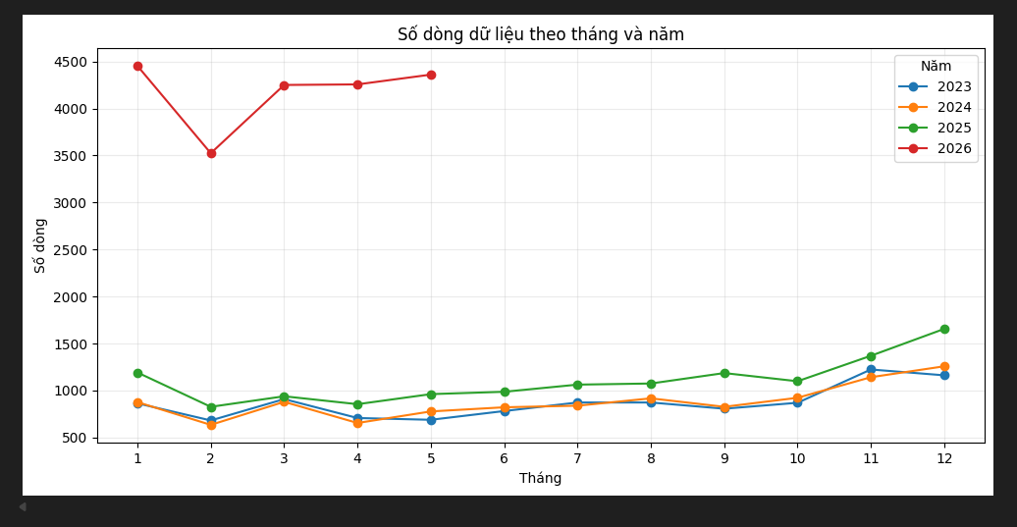
Phân tích Xu hướng Mùa vụ Giai đoạn 2023 - 2025
Trong 3 năm đầu, các đường đồ thị của năm 2023 (xanh dương), 2024 (cam) và 2025 (xanh lá) chạy rất sát nhau và biến động theo một chu kỳ thời gian (mùa vụ) gần như trùng khớp hoàn toàn:
- Giai đoạn trũng dữ liệu (Thấp điểm): Số lượng dòng dữ liệu phát sinh chạm đáy vào tháng 2 và tháng 4 hàng năm, dao động trong khoảng từ 650 đến 850 dòng/tháng. Hiện tượng giảm sút này thường gắn liền với khoảng thời gian nghỉ Tết Nguyên Đán (tháng 2) hoặc các kỳ nghỉ lễ ngắn hạn đầu hè (tháng 4) khiến hoạt động giao dịch mua bán chậm lại.
- Giai đoạn tăng trưởng ổn định: Doanh số bản ghi tăng đều đặn từ tháng 5 đến tháng 10, duy trì trạng thái ổn định từ 700 đến 1,200 dòng/tháng.
- Giai đoạn bùng nổ dữ liệu (Cao điểm cuối năm): Quy mô số dòng tăng trưởng dốc đứng và đạt đỉnh vào tháng 11 và tháng 12, dao động từ 1,150 đến gần 1,700 dòng/tháng. Đây là thời điểm mua sắm cao điểm cuối năm và hoàn thành các hợp đồng thương mại lớn.
- Tăng trưởng liên năm tịnh tiến: Đường biểu diễn của năm 2025 luôn nằm cao hơn hẳn so với năm 2023 và 2024 tại mọi thời điểm tháng, chứng tỏ quy mô tệp đơn hàng của doanh nghiệp có sự tăng trưởng tịnh tiến cơ học rất đều đặn qua từng năm.
Sự bứt phá đột biến và bất thường của Năm 2026
Đường biểu diễn năm 2026 (màu đỏ) nằm hoàn toàn tách biệt ở một phân khúc quy mô hoàn toàn khác so với 3 năm trước đó:
- Số liệu đột biến: Ngay từ tháng 1/2026, số dòng dữ liệu đã vọt lên mức gần 4,500 dòng/tháng – gấp gần 4 lần so với cùng kỳ tháng 1 năm 2025 (~1,200 dòng).
- Mặc dù chịu ảnh hưởng của chu kỳ giảm sút vào tháng 2 (xuống ~3,500 dòng), dữ liệu lập tức phục hồi và duy trì ở mức cao kỷ lục từ 4,250 đến gần 4,400 dòng/tháng xuyên suốt từ tháng 3 đến tháng 5/2026.
- Ý nghĩa:
  - Sự nhảy vọt về số lượng dòng chứng tỏ hệ thống bán hàng và ghi nhận dữ liệu của doanh nghiệp đã thay đổi hoàn toàn về mặt bản chất vận hành từ đầu năm 2026. Điều này củng cố cho kết luận từ biểu đồ kênh bán hàng: doanh nghiệp bắt đầu triển khai các đơn hàng sản xuất gia công OEM số lượng lớn và kích hoạt đồng loạt các kênh phân phối nội địa mới như GT, HORECA.
  - Các đơn hàng OEM và đại lý thường có danh mục sản phẩm dài (nhiều mã sản phẩm khác nhau trên cùng một hóa đơn), khiến hệ thống phải phân rã và ghi nhận số lượng dòng chứng từ chi tiết phát sinh hàng ngày tăng trưởng theo cấp số nhân.

PHẦN 8: MA TRẬN TƯƠNG QUAN BIẾN SỐ

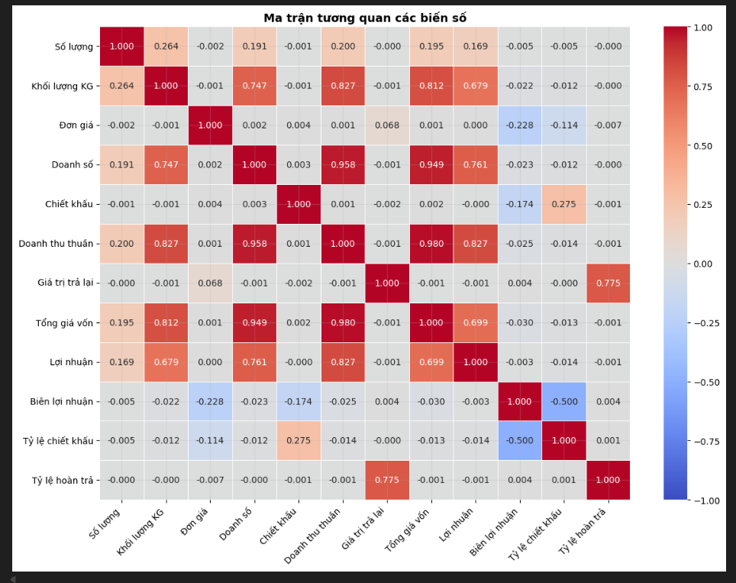
Ý nghĩa tổng quan về hệ số tương quan (Correlation Coefficient)
Hệ số tương quan tuyến tính (Pearson correlation) nằm trong khoảng từ -1.00 đến 1.00:
- Gần 1.00 (Khối màu đỏ đậm): Tương quan thuận rất mạnh (hai biến cùng tăng hoặc cùng giảm).
- Gần -1.00 (Khối màu xanh dương đậm): Tương quan nghịch rất mạnh (biến này tăng thì biến kia giảm).
- Gần 0.00 (Khối màu xám/trắng): Không có mối tương quan tuyến tính.
2. Các cụm tương quan thuận cực mạnh (Hiện tượng đa cộng tuyến - Multicollinearity)
Biểu đồ chỉ ra một khối màu đỏ sẫm rất lớn ở giữa, thể hiện mối quan hệ tuyến tính gần như tuyệt đối giữa các biến tài chính cốt lõi:
- Doanh thu thuần và Doanh số (0.96): Tương quan thuận hoàn hảo. Điều này hoàn toàn hợp lý vì doanh thu thuần được tính trực tiếp từ doanh số sau khi trừ đi giảm trừ doanh thu.
- Doanh thu thuần & Tổng giá vốn (0.98), Doanh số & Tổng giá vốn (0.95): Mối tương quan tiệm cận mức 1.00. Khi quy mô bán hàng tăng lên, tổng giá vốn hàng bán (COGS) cũng tăng lên theo tỷ lệ thuận tương ứng.
- Doanh thu thuần & Lợi nhuận (0.83), Doanh số & Lợi nhuận (0.76): Quy mô doanh thu càng lớn thì lợi nhuận thu về càng cao.
- Khối lượng KG với khối tài chính: Khối lượng KG tương quan rất mạnh với Doanh thu thuần (0.83), Doanh số (0.75), và Tổng giá vốn (0.81).
  - Thống kê này chứng minh rằng phần lớn doanh thu và chi phí của doanh nghiệp biến động tuyến tính theo trọng lượng sản phẩm bán ra (bán sỉ theo lô, theo kilôgam chiếm ưu thế về mặt giá trị tiền).
  - Ngược lại, trường Số lượng đơn thuần (tính theo đơn vị cái/hộp) chỉ tương quan rất thấp với doanh thu (0.20), cho thấy số lượng đơn hàng lẻ tuy nhiều nhưng không đóng góp quyết định vào quy mô dòng tiền bằng các đơn hàng khối lượng lớn.
Các cặp tương quan đặc thù:
- Giá trị trả lại và Tỷ lệ hoàn trả (0.78): Tương quan thuận mạnh. Khi tỷ lệ đơn hàng phát sinh lỗi/hoàn trả tăng, tổng giá trị tiền hàng bị trả lại của kỳ đó cũng tăng theo.
- Biên lợi nhuận và Tỷ lệ chiết khấu (-0.50): Đây là mối tương quan nghịch biến rõ rệt nhất trên ma trận (khối màu xanh dương).
  - Insight nghiệp vụ: Hệ số -0.50 chỉ ra rằng chính sách chiết khấu giảm giá có tác động tiêu cực trực tiếp đến hiệu quả sinh lời. Do doanh nghiệp không tối ưu được chi phí cố định khi giảm giá, nên khi tỷ lệ chiết khấu tăng lên, biên lợi nhuận trên mỗi đơn hàng sẽ bị kéo giảm xuống một nửa.
Các biến độc lập lý tưởng (Hệ số tương quan bằng 0)
- Biên lợi nhuận với quy mô doanh thu/lợi nhuận: Hệ số tương quan giữa Biên lợi nhuận với Doanh thu thuần (-0.03), Lợi nhuận (-0.00), và Doanh số (-0.02) đều tiệm cận mức 0.00.
  - Insight khoa học dữ liệu: Đây là một phát hiện rất quan trọng. Nó chứng minh tỷ suất sinh lời của doanh nghiệp hoàn toàn độc lập với quy mô. Một đơn hàng có giá trị khổng lồ (hàng tỷ đồng) không đồng nghĩa với việc nó có biên lợi nhuận cao hơn một đơn hàng lẻ (vài chục ngàn đồng). Biên lợi nhuận phụ thuộc hoàn toàn vào cơ cấu nhóm sản phẩm (Hòa tan, Rang xay, Đồ uống) và khả năng đàm phán giá vốn, chứ không phụ thuộc vào việc doanh nghiệp bán được nhiều hay ít tiền.
- Đơn giá và Giá vốn đơn vị: Gần như không tương quan với tổng doanh thu thuần, lợi nhuận, hay khối lượng (hệ số quanh mức từ -0.01 đến 0.00).

